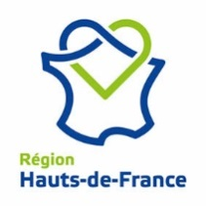
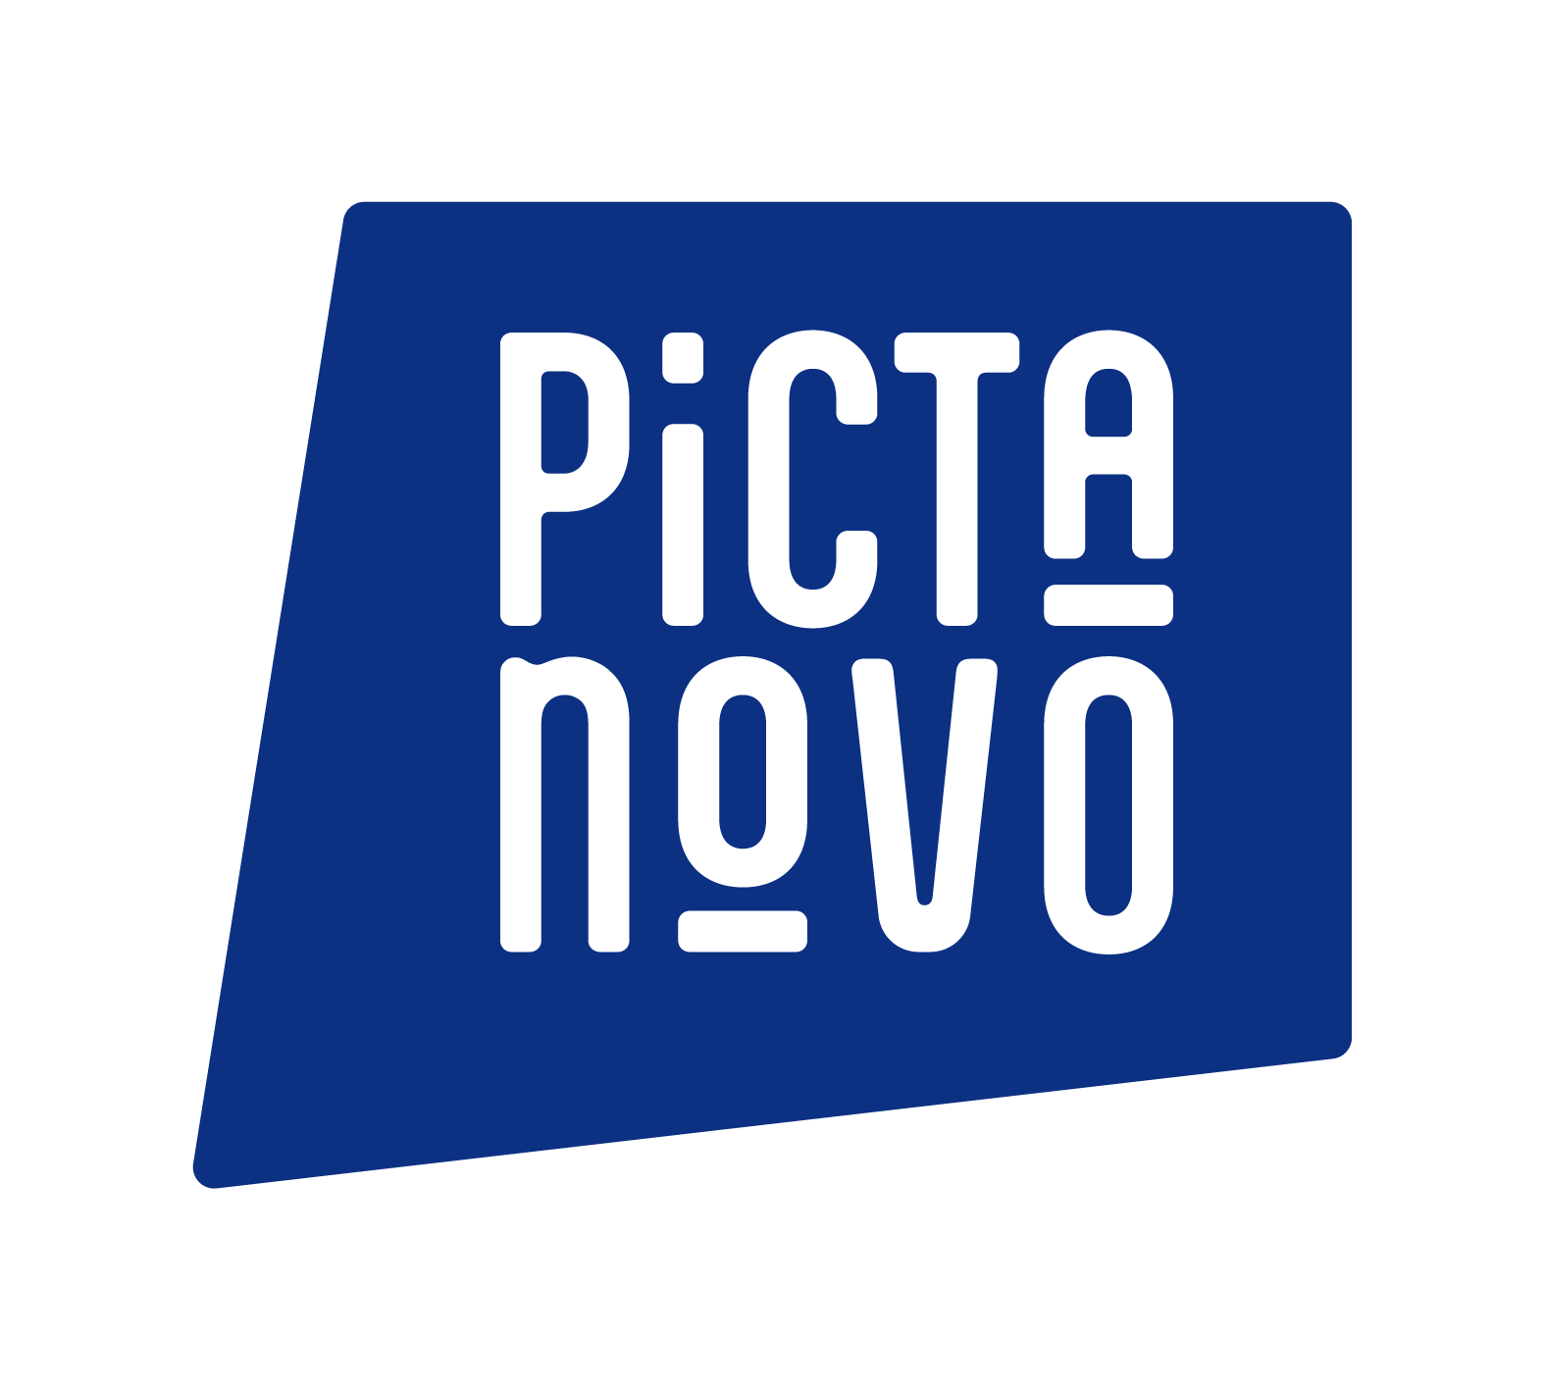
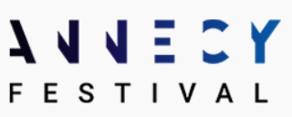

Session de recrutement Mifa
Recevez vos candidats au sein du Campus
et recrutez les meilleurs profils du secteur de l’animation.

FORMULAIRE D’INSCRIPTION à la Session de recrutement MIFA
Mercredi 12 juin 2024 - 09h30 à 12h30
à remplir et envoyer avant le 22 avril à Jérôme Allard

Informations de la société :
Société : Cliquez ici pour taper du texte.
Domaine d’activité : Cliquez ici pour taper du texte.
Adresse complète : Cliquez ici pour taper du texte.
Adresse mail :
N° intracommunautaire : Cliquez ici pour taper du texte.
Site : Cliquez ici pour taper du texte.
Téléphone : Cliquez ici pour taper du texte.
Nom, prénom et mail du contact en charge du recrutement : Cliquez ici pour taper du texte.

☐ 350 € TTC/studio (au lieu de 700 € TTC). Offre réservé au studio accrédité au MIFA !

La session de recrutement vous donne droit :

En amont :
- Mise en ligne de vos annonces sur l’Annecy Network
- Outil de pré-sélection des candidats mis à disposition de vos équipes par le Mifa
- Gestion de votre offre et des candidatures via l’Annecy Network
- Sélection des participants que vous souhaitez rencontrer

Sur place :
- 1 table mise à disposition pour un créneau de 3h, dans un espace privatisé mis à disposition par Pictanovo le mercredi 12 juin 2024 - 09h30 à 12h30.
- 2 recruteurs maximum par table pour 1 candidat
- 1 équipe dédiée chargée de l’accueil de vos candidats
Plus d’informations sur le site du MIFA : https://www.annecyfestival.com/le-mifa/recrutement

Pour bénéficier de cette offre, veuillez retourner le formulaire complété avant le 22 avril 2024 à jallard@pictanovo.com

Cette offre est réservée aux adhérents de Pictanovo et aux accrédités MIFA, à jour de tous paiements dus.

Une facture vous sera adressée qu’il est impératif d’acquitter avant votre départ sous peine d’annulation de votre inscription. Aucun remboursement ne sera effectué.

